על העסק-HilaClinic:

העסק הוא קליניקת טיפולים ברפואה סינית ויפנית וטיפולי קוסמטיקה בחיפה.

העסק מתמקד בטיפולי רפואה טבעית בתחום הבריאות והיופי וטיפולים בבעיות כאב ועור.

כיום הקליניקה היא קליניקה ביתית ומספקת טיפולים וליווי אינטימי ואישי.

השיווק העסקי כיום הוא בעיקר מפה לאוזן וחלוקת פליירים וכרטיסי ביקור אבל לנכס אין נכסים דיגיטליים.

מחקר מילים,מתחרים וטרנדים.

1.מחקר מילים

מחקר המילים התבצע בעזרת חיפוש בגוגל ושימוש בכלי הניתוח של אתר UbberSuggest

כמו כן נלקח בחשבון אופי העסק והמקום והתחום שבו הוא מעוניין למתג את עצמו.

מילות החיפוש העיקריות שהוזנו:

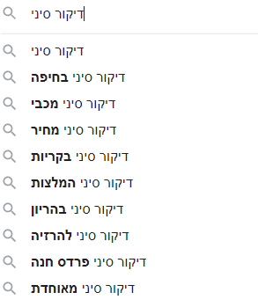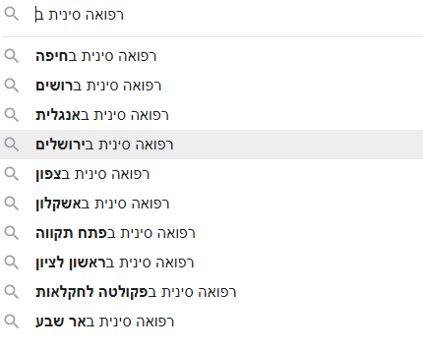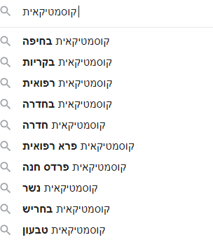

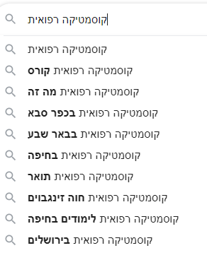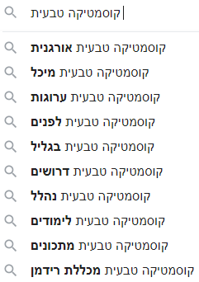

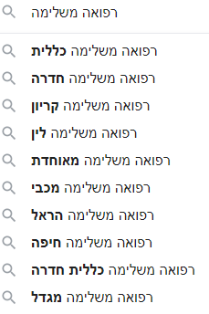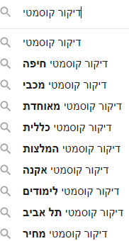

ממילות החיפוש שהוזנו ודפדוף בתוצאות הראשונות של תוצאות החיפוש הבנו שבשוק בזה יש מתחרים חזקים כמו קופות החולים של כללית ומכבי ושאנשים מתמקדים באזור הגאוגרפי שלהם בחיפוש, לכן זו הדרך בה בחרנו להבדיל את עצמנו בשלב זה.

כמו כן תוצאות החיפוש בתחום הקוסמטיקה העלו ממצאים דומים ובדפדוף בדפי התוצאות הראשונים נראה שיש יתרון משמעותי

ותחרות נוחה יותר לעסק שלנו משום שהוא מספק טיפולים מבוקשים שלא נותנים ברוב המוחלט של הקליניקות בקוסמטיקה.

לאחר שבדקנו את המילים הפוטנציאליות ואת העסקים שנמצאים תחתן התחלנו להבין כמה אנשים מחפשים את המילים האלה ואת התחרות סביבן לכן פנינו לאתר UBERSUGGEST

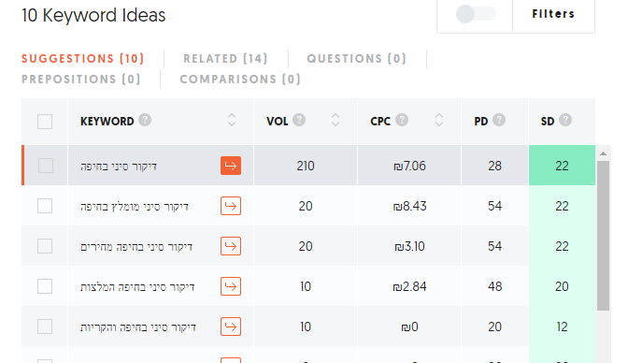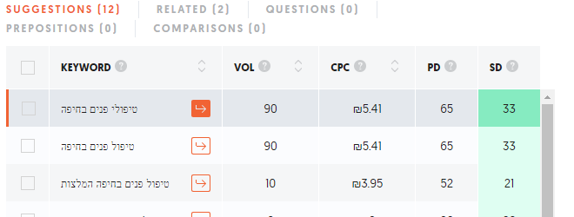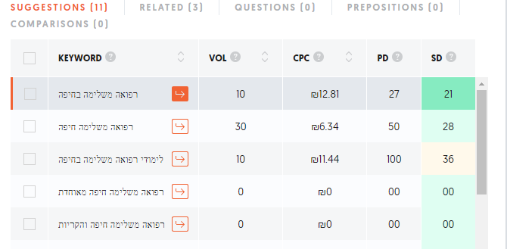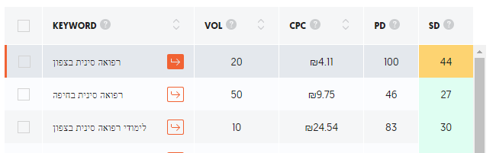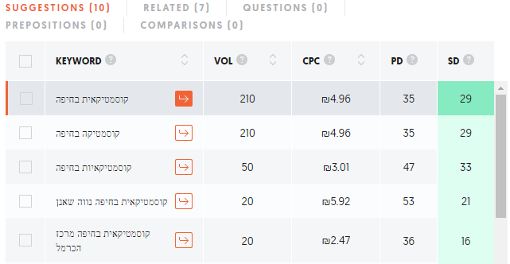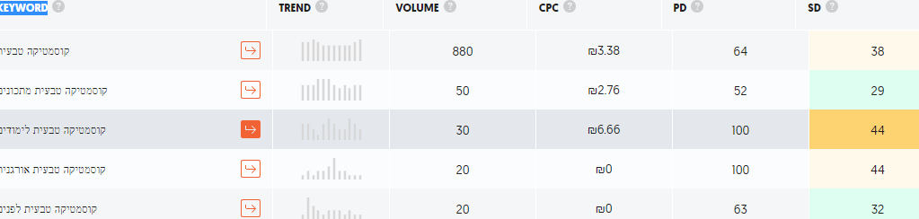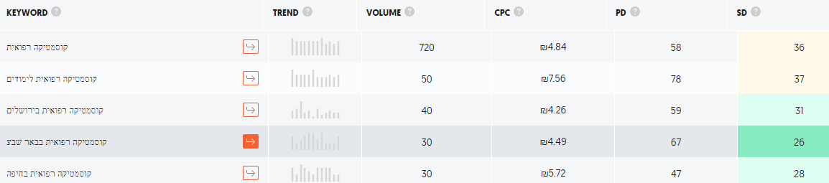

מהתוצאות ומשיחה עם בעלת העסק החלטנו שנתמקד באזור בה היא עובדת(חיפה)

וניתן דגש ונחקור בעיקר מילים כמו דיקור סיני בחיפה, קוסמטיקה טבעית, קוסמטיקאית בחיפה ורפואה סינית בחיפה.

** **ערכים רבים נופו כי או שלא היו חיפושים לפי הערך הספציפי או שהמתחרים היו חזקים מידי**

לאחר שנבחרו מילות מפתח פוטנציאליות ניגשנו לבחון אותן אחת מול השנייה בGoogle Trends

**\*\*הנתונים נלקחו ללא התייחסות לאזור גיאוגרפי על מנת שיהיה מספיק נתונים לכלי**

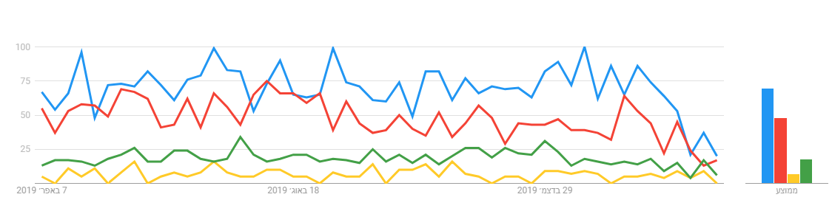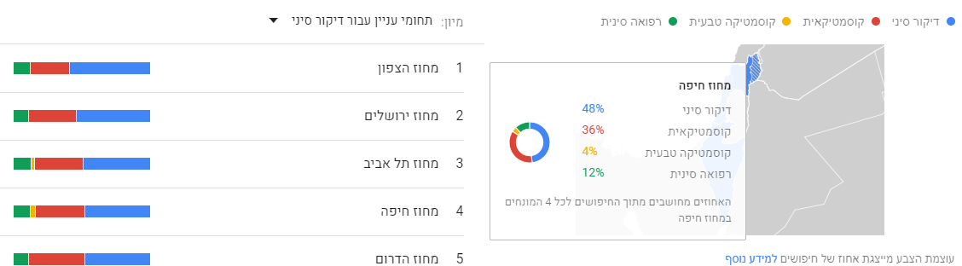

מילת החיפוש העוצמתית ביותר ביחס לשאר מילות החיפוש היא דיקור סיני בכלל ודיקור סיני בחיפה עם 48% מכלל החיפושים בקטגוריות האלו.

בנוסף ניתן לראות שקידום של העסק כמספק שירותי קוסמטיקה למרות שלא שווק כך באופן נחרץ עד כה יכול להכניס הרבה לקוחות באזור חיפה שיעור המחפשים מבין הקטגוריות הוא 36%

ניתן גם לראות שכיווני המגמות בתחומים האלו לאורך זמן דומות.

מכיוון שהפרסום שלנו נשתי ומעוניין להימנע מתחרות עם חברות גדולות אלה המילים העיקריות בהן נשתמש במודעות השונות.

לאחר מכן פנינו לנתח יותר לעומק את המתחרים בסביבה שלנו וכאלה שהעדפנו שלא להתחרות בהם בכדי להבין מה הם עושים ומה פחות טוב ומה ניתן ללמוד מהם.

הסביבה הקרובה:

בסביבה הקרובה המתחרה העיקרית והבולטת היא טלי בר, האתר שלה ותכנים נוספים נמצאים תמיד בחזית

מילות החיפוש שלה ככל הנראה יעילות אך מניתוח האתר שלה נראה שהאתר לא מעוצב ובנוי ברמה הגבוה ביותר וכאן ניתן להתעלות עליה.

פלטפורמת SimilarWeb אינה מספקת נתונים על אתר בסדר גודל כזה לכן הסתפקנו בחקירה מעמיקה של האתר שלה והדרך בה היא משווקת אותו מבחינת מילות חיפוש.

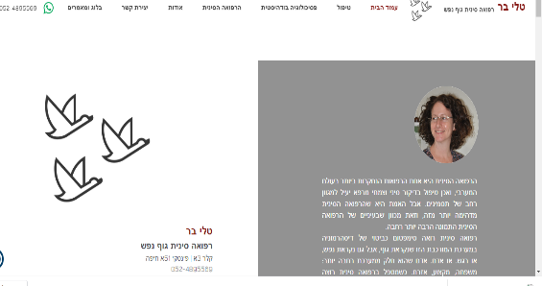

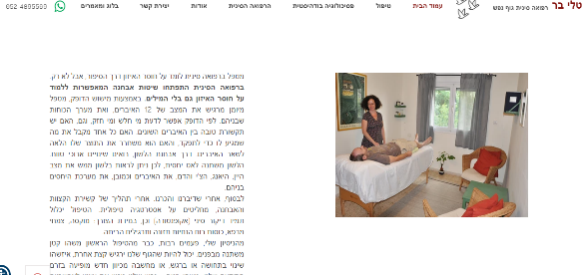

בסביבה הרחוקה:

כאן בחרנו להתמקד באתר של כללית טבעי שהיא אמנם חברה שלא ננסה להתחרות מולה אבל אפשר ללמוד על דרך הפעולה שלה במדיה.

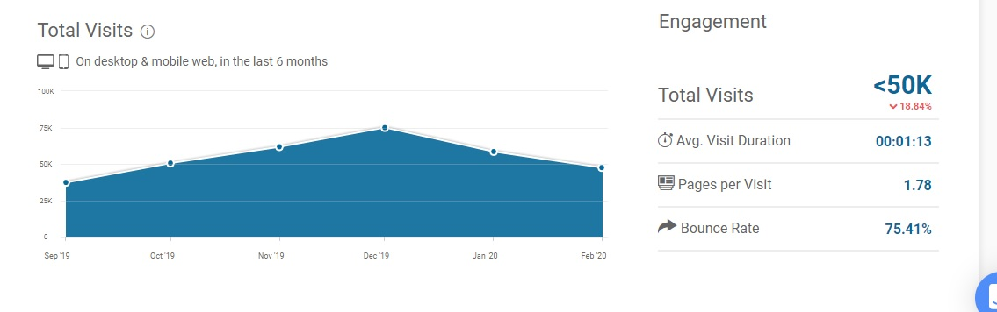

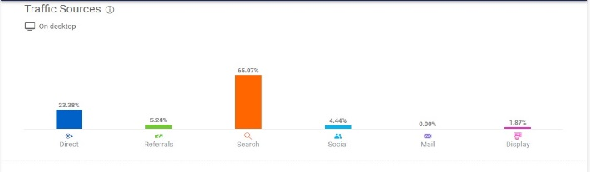

מהתוצאות ניתן לראות שאמנם זהו אתר משמעותי עם K50 כניסות אבל הוא לא מצליח ליצור עניין אצל המבקרים והזמן בו הם נמצאים באתר קצר.

לעומת זאת הטראפיק שלהם גבוה וניתן לראות שהוא בא מחיפושים זה בהחלט נתון שניתן להיעזר בו.

על מנת לבחור קו ולמצוא אתרים דומים שימצאו חן בעיני בעלת העסק ועל מנת לבחון את מילות המפתח שהם משתמשים בהם הרחבנו את החיפוש לאזורים שונים בארץ

אחד האתרים שמשך את תשומת ליבנו ולקחנו ממנו מספר רעיונות הוא של בר ויצמן מנתניה

כמו למשל עיצוב נקי ועדין, המלצות של מטופלים ופירוט על הטיפולים השונים.

